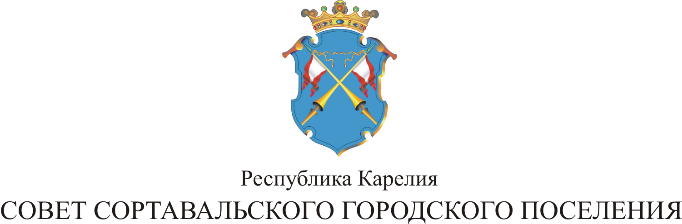

XIV СЕССИЯ III СОЗЫВА

РЕШЕНИЕ

от 25 сентября 2014 года № 49

О внесении изменений в Правила
землепользования и застройки
Сортавальского городского поселения

В соответствии со статьями 31, 32, 33 Градостроительного кодекса Российской Федерации, статьей 28 Федерального закона от 6 октября 2003 года №131-ФЗ «Об общих принципах организации местного самоуправления в Российской Федерации», законом Республики Карелия от 2 ноября 2012 года № 1644-ЗРК «О некоторых вопросах градостроительной деятельности в Республике Карелия», статьей 40 Устава Сортавальского городского поселения, Правилами землепользования и застройки Сортавальского городского поселения, утвержденных решением LVIII сессии II созыва Совета Сортавальского городского поселения от 24.04.2013г. № 282, в целях создания условий для устойчивого развития территории Сортавальского городского поселения и обеспечения прав и законных интересов физических и юридических лиц, в том числе правообладателей земельных участков и объектов капитального строительства, на основании Порядка организации и проведения публичных слушаний в Сортавальском городском поселении, учитывая протокол публичных слушаний от 22.05.2014 г. и заключение о результатах публичных слушаний от 22.05.2014 г. Совет Сортавальского городского поселения р е ш и л:
1. Внести изменения в Правила землепользования и застройки Сортавальского городского поселения, утвержденные решением LVIII сессии II созыва Совета Сортавальского городского поселения от 24.04.2013 года № 282.
1.1. В таблице 1 «Виды разрешенного использования земельных участков и объектов капитального строительства» статьи 47 столбец 2 «Условно разрешенные виды использования земельных участков и объектов капитального строительства» дополнить абзацем 4 « – Объекты ветеринарии».
2. Настоящее решение опубликовать в официальных средствах массовой информации.

Глава Сортавальского
городского поселения С.Н. Козигон

